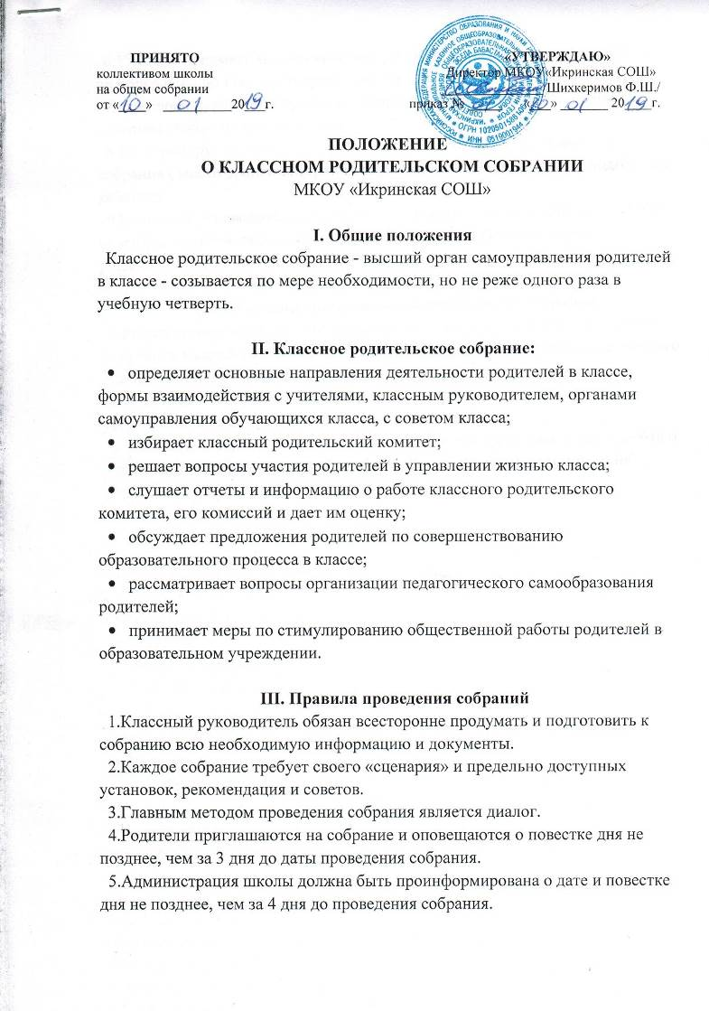
5.Администрация школы должна быть проинформирована о дате и повестке дня не позднее, чем за 4 дня до проведения собрания.
б.Учителя-предметники должны присутствовать на родительском собрании по приглашению классного руководителя.
7.Классный руководитель должен сформулировать цель приглашения на собрание учителей-предметников.
8.Классный руководитель решает организационные вопросы накануне собрания ( место хранения верхней одежды, организация встречи, подготовка кабинета).
9.Классный руководитель информирует заместителя директора по УВР, BP об итогах родительского собрания, о вопросах и проблемах, поднятых родителями на собрании, на следующий день после проведения собрания.

IV. Принципы проведения родительского собрания
1.Родительское собрание - не просто форма связи семьи и школы, это место получения важной педагогической информации, трибуна пропаганды лучшего опыта работы и отношений с детьми.
2.Родители на собрании должны чувствовать уважение к себе, быть уверенными в том, что бестактных разговоров не будет.
З.У семьи и школы одни проблемы и заботы - это проблемы детей и забота о детях. Задача встреч родителей и учителей - искать совместные пути их решения.

